Индивидуальный проект. Этап 1.

Научное программирование

Леонтьева Ксения Андреевна | НПМмд-02-23

Содержание

# 1 Цель работы

Разместить на GitHub pages заготовки для персонального сайта.

# 2 Задание

* Установить необходимое программное обеспечение,
* Скачать шаблон темы сайта,
* Разместить его на хостинге git,
* Установить параметр для URLs сайта,
* Разместить заготовку сайта на Github pages.

# 3 Теоретическое введение

Статический генератор сайта — программа, которая из различных исходных файлов (картинок, шаблонов в разных форматах, текстовых файлов и т.п) генерирует статический HTML-сайт. Один из ярких представителей — **Hugo**. Это один из самых популярных генераторов статических сайтов с открытым исходным кодом, написан на языке Go.

Основные преимущества Hugo:

* Очень быстрый и гибкий,
* Для него легко настроить хостинг,
* Безопасный,
* Хорошая структура исходников,
* Возможность хранить содержимое в удобном формате (YAML, JSON или TOML),
* Поддержка тем. Есть готовый набор тем, более 200,
* Легко SEO-оптимизировать,
* Быстрый в освоении. Исчерпывающая документация.

# 4 Выполнение лабораторной работы

В начале скачиваем статический генератор веб-сайтов Hugo, загрузив с сайта необходимый архив и добавив исполняемый файл hugo в папку ~/usr/local/bin (рис. fig. 1 и рис. fig. 2).

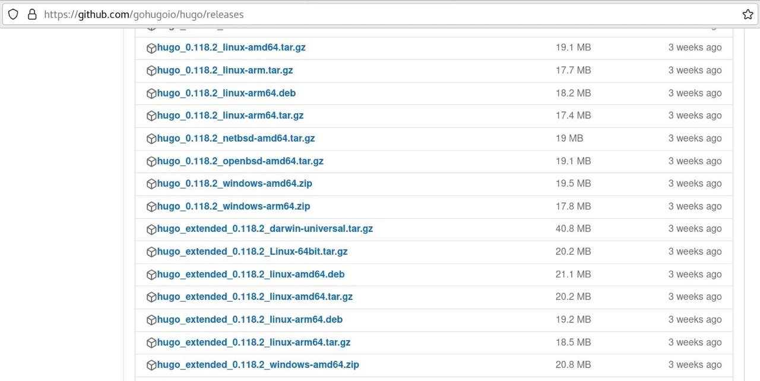

Рис. 1: Скачивание Hugo

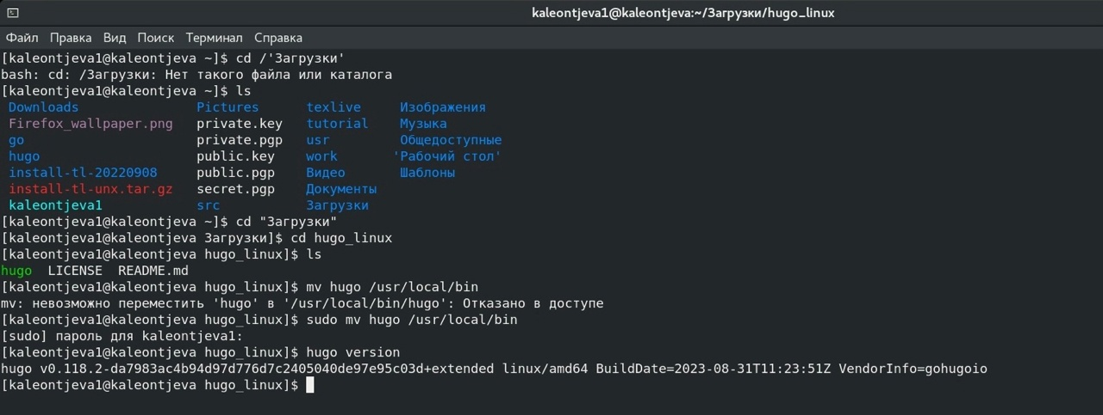

Рис. 2: Скачивание Hugo

На основе репозитория https://github.com/wowchemy/starter-hugo-academic создаем свой репозиторий blog (рис. fig. 3).

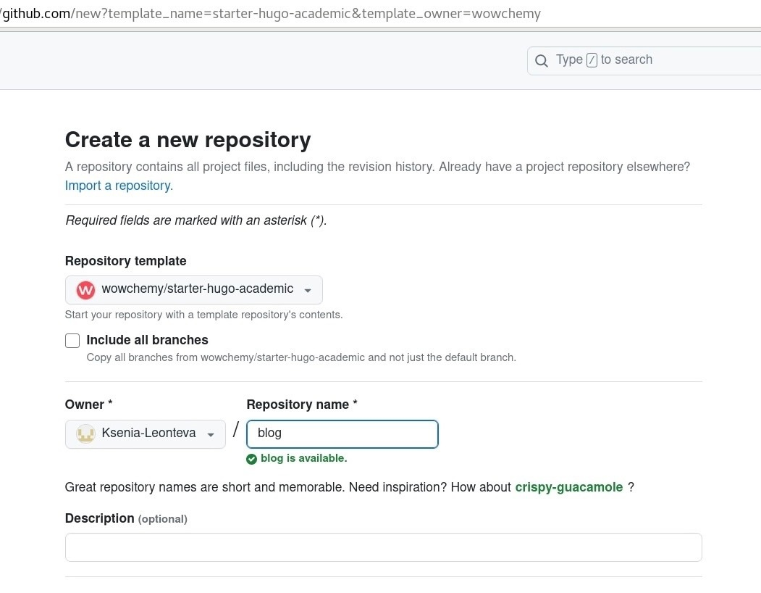

Рис. 3: Создание репозитория blog

Создаем каталог blog на компьютере, клонируя репозиторий из GitHub (рис. fig. 4).

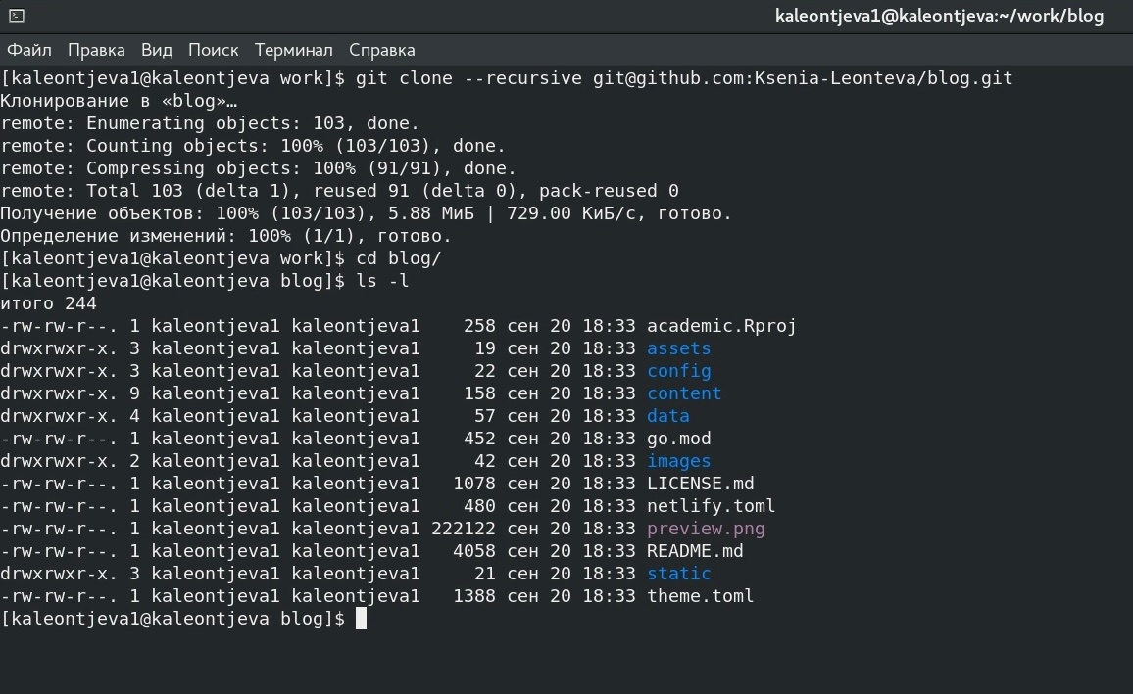

Рис. 4: Создание каталога blog

Создаем на GitHup репозиторий со специальным названием “Ksenia-Leonteva.github.io” и клонируем его на компьютер рядом с каталогом blog, а также запускаем hugo server, чтобы проверить корректность выполненных действий (рис. fig. 5 и рис. fig. 6).

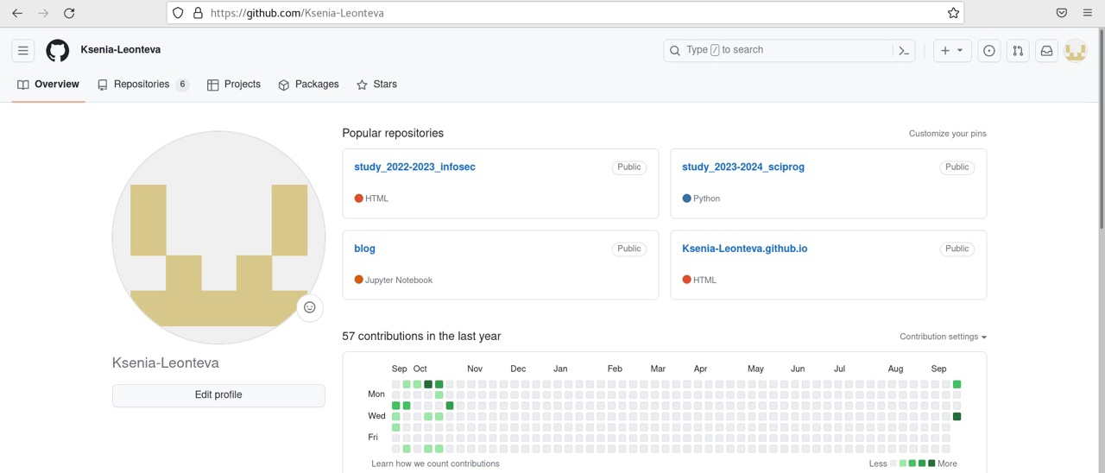

Рис. 5: Создание репозитория “Ksenia-Leonteva.github.io”

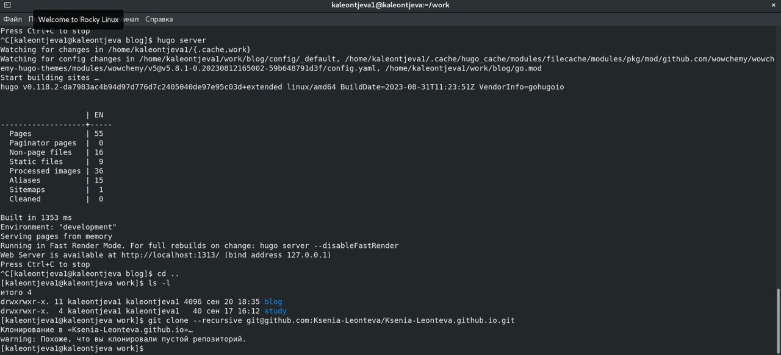

Рис. 6: Запуск hugo server и создание каталога Ksenia-Leonteva.github.io

Переходим в созданный пустой репозиторий и создаем там ветку main и файл README.md, чтобы активировать репозиторий (рис. fig. 7 и рис. fig. 8).

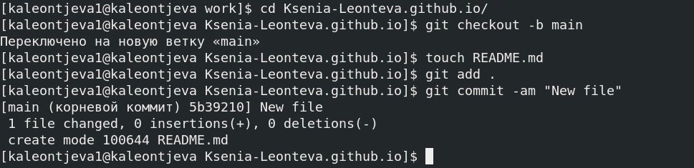

Рис. 7: Создание ветки main и активация репозитория

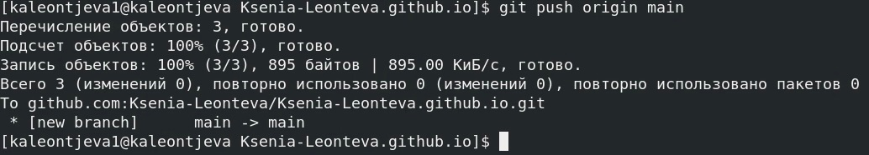

Рис. 8: Создание ветки main и активация репозитория

Возвращаемся в каталог blog и подключаем созданный репозиторий к каталогу public внутри каталога blog. Изменяем файл gitignore, чтобы не игнорировались каталоги с названием public (рис. fig. 9).

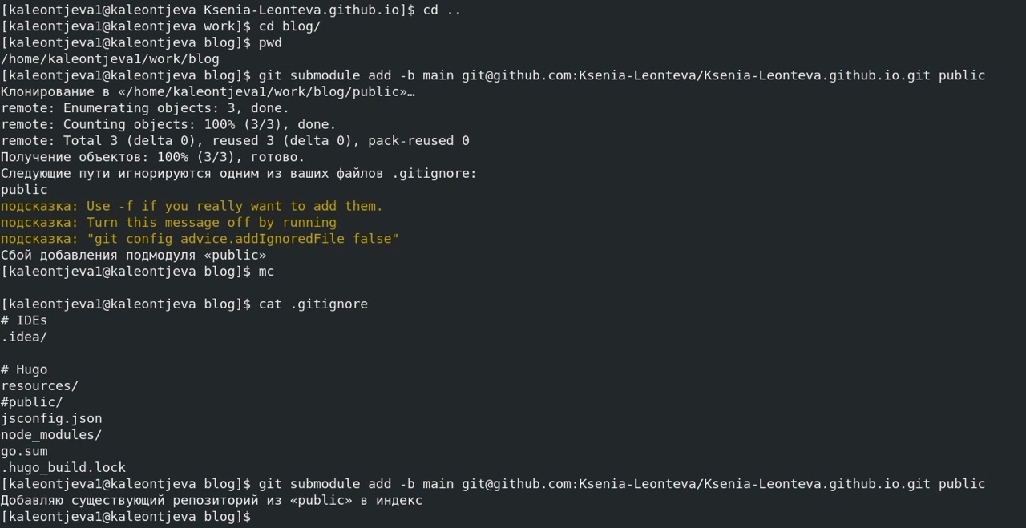

Рис. 9: Подключение репозитория к каталогу public

Запускаем hugo в каталоге blog, чтобы изменения из blog отразились в нашем репозитории (данную команду необходимо запускать каждый раз, когда вносятся какие-либо изменения). Проверяем, что каталог public подключен к репозиторию (рис. fig. 10 и рис. fig. 11).

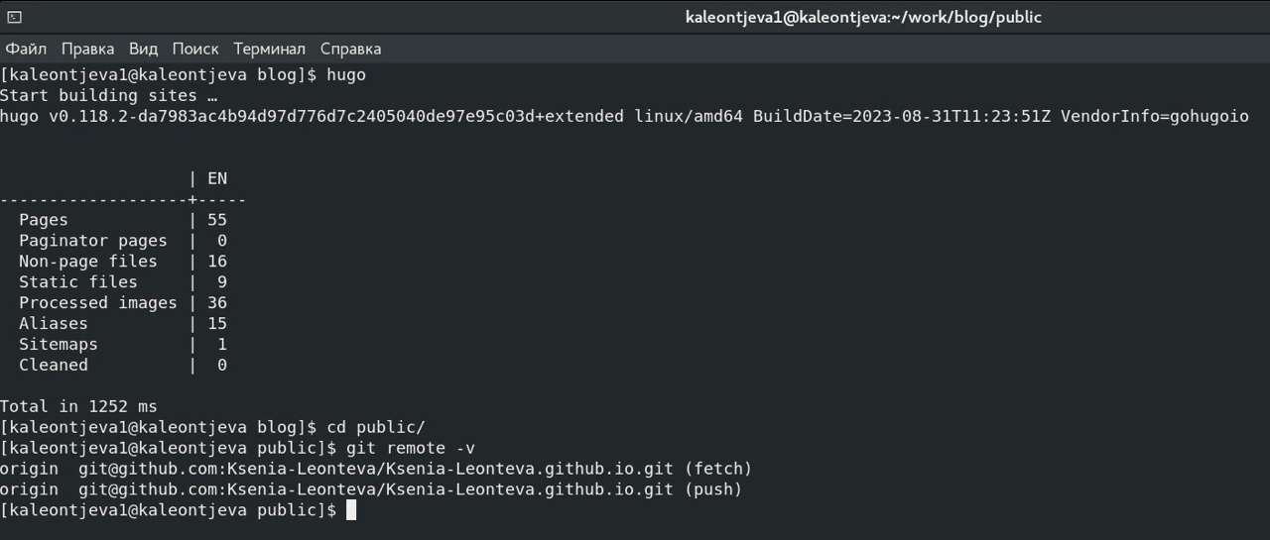

Рис. 10: Запуск hugo

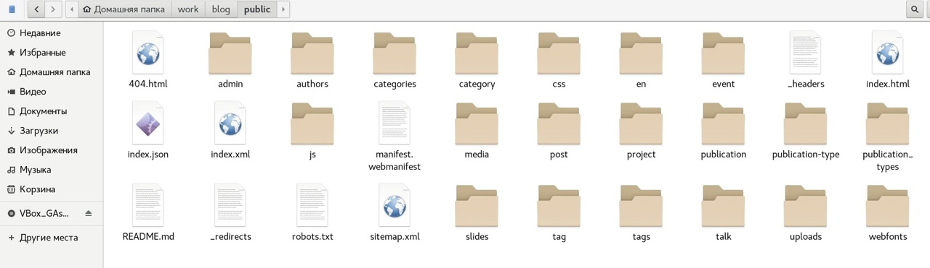

Рис. 11: Файлы из blog копировались в public

Добавляем файлы на GitHub (рис. fig. 12 и рис. fig. 13).

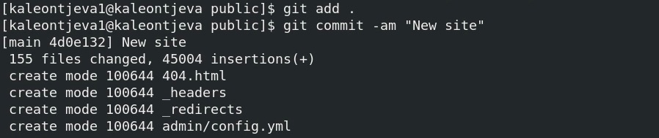

Рис. 12: Отправка файлов на GitHub

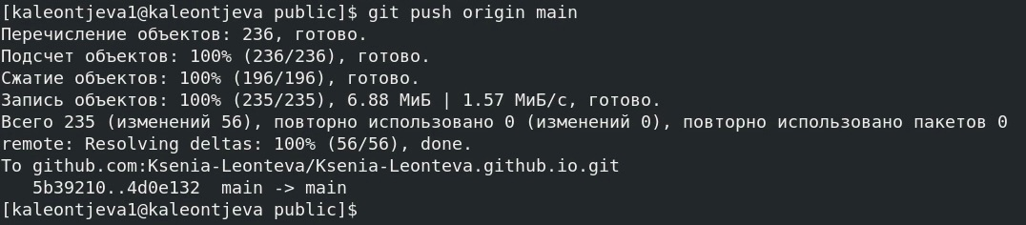

Рис. 13: Отправка файлов на GitHub

При переходе по ссылке, содержащей название созданного нами репозитория, убеждаемся, что выполненные действия были корректными (рис. fig. 14 и рис. fig. 15). Синюю заставку впоследствии можно будет убрать (на следующем этапе проекта).



Рис. 14: Проверка работоспособности сайта



Рис. 15: Проверка работоспособности сайта

# 5 Выводы

В ходе выполнения данной лабораторной работы на GitHub pages были размещены заготовки для персонального сайта.